Муниципальное автономное дошкольное общеобразовательное учреждение
«Детский сад №58»

Мастер-класс для педагогов и родителей
по изготовлению атрибутов
для оформления праздников,
развлечений, фото-зоны

«ПОДСОЛНУХИ своими руками»

Подготовили:
муз.рук Васькова О.П.,
инструктор ФИЗО Киселева Е.К.

Березники, 2022г.
Мастер-класс для педагогов и родителей по изготовлению атрибутов
для оформления праздников, развлечений, фото-зоны.
«ПОДСОЛНУХИ»

Для изготовления подсолнухов нам понадобятся:
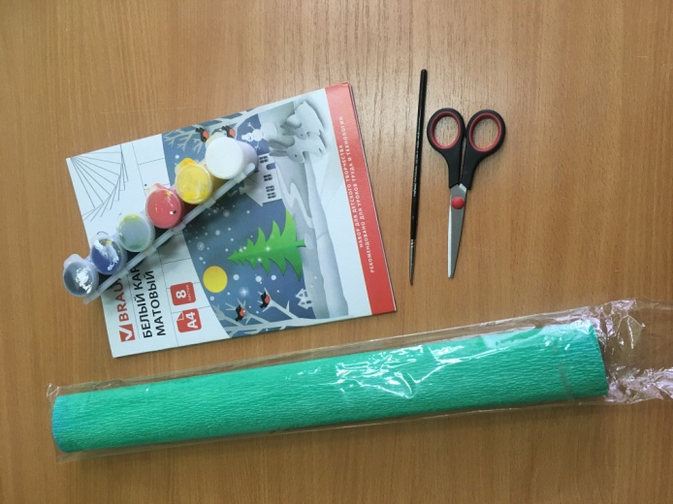
1. Гофрированная или цветная бумага
2. Гуашь или акварель
3. Картон
4. Кисть
5. Ножницы
6. Клей

1. Вырезаем из черного картона середину подсолнуха

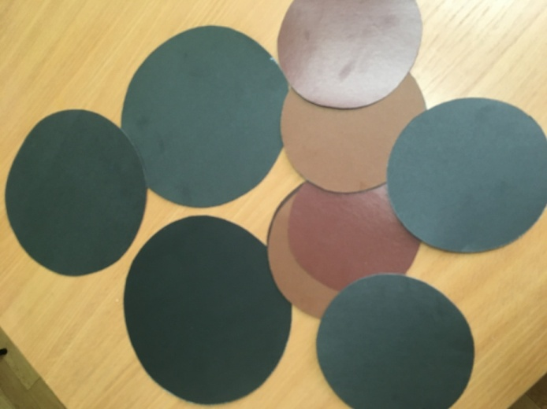

2. Чертим на картоне полоски белой краской

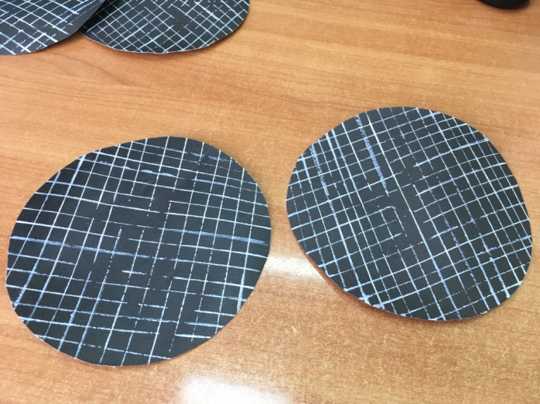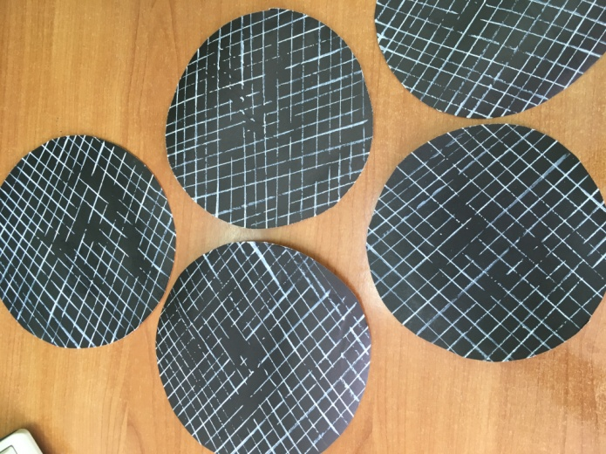
3. Вырезаем лепестки

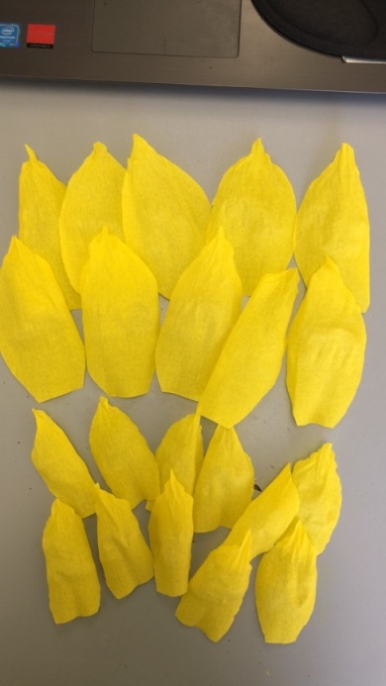

4. Приклеиваем лепестки к серединке

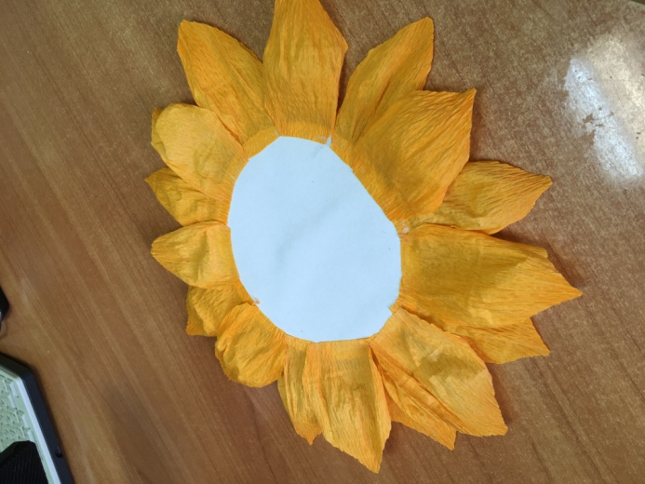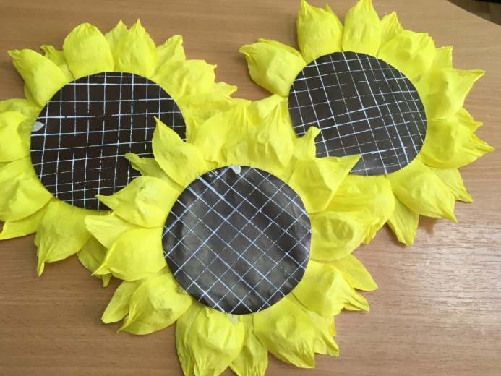

5. Вырезаем зеленые листья

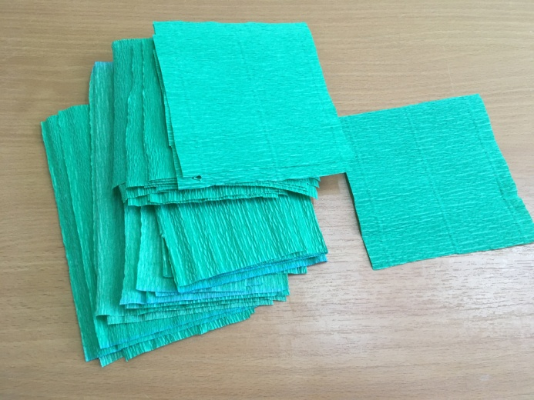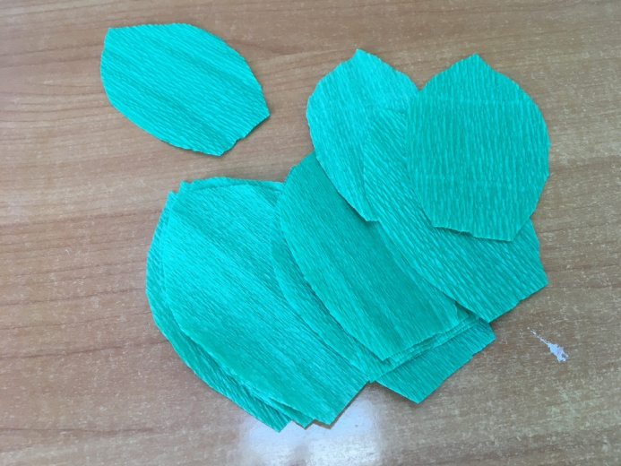
6. Приклеиваем листья к подсолнуху

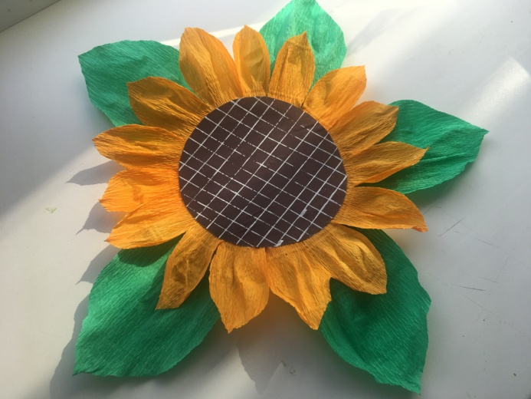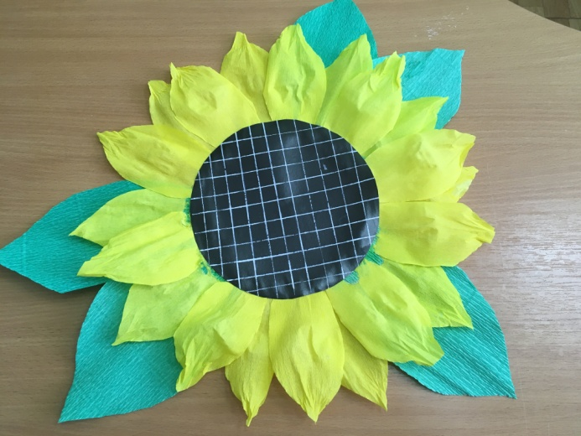

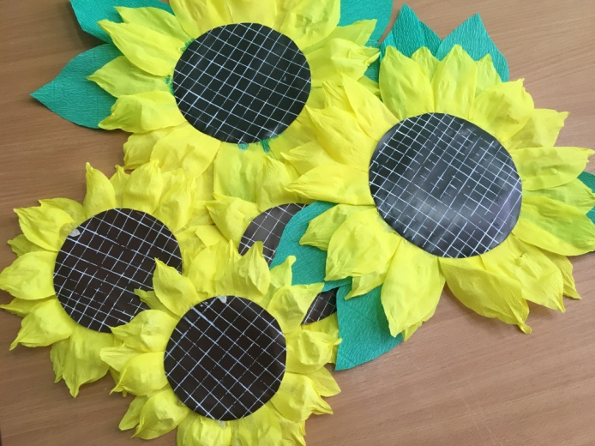

Подсолнухи готовы!

Желаем всем творческих успехов!

